UTBM Parcial de español Otoño 2015 LS02

Nombre y apellido: ___________________________________________________________
Está prohibido el uso de documentos, diccionarios y de todo aparato eléctrico.

I.- COMPRENSIÓN DEL DOCUMENTO: (4 pts)

www.cambio16.com/.../netflix-a-la-conquista-de-las-a

- El streaming entra en el mundo televisivo a través de
□ la vida cotidiana □ las plataformas digitales □ de la televisión
- Para ver las películas:
□ se tiene que descargar □ se tiene que cargar □ ni lo uno ni lo otro
- España ha visto llegar a Netflix en:
□ este año □ tres años □ 5 años
- Los usuarios podrán ver una gran selección de series y películas
□ internacionales □ nacionales □ estadounidenses
- La firma Netflix presentó un incremento del 22%
□ en el primer trimestre □ en el segundo trimestre □ durante todo el año
- El beneficio que ofrece Netflix a sus trabajadores durante un año es
□ incremento salarial □ por paternidad □ flexibilidad familiar
- En Estados Unidos el número de suscriptores es ____________ al resto del mundo
□ igual □ menor □ mayor
- Netflix España contará con
□ 62 millones de suscriptores □ 40 millones de suscriptores □ ninguno de los dos

2. Comprensión escrita. Lea las experiencias de viaje y relacione las preguntas con el texto (3 pts)

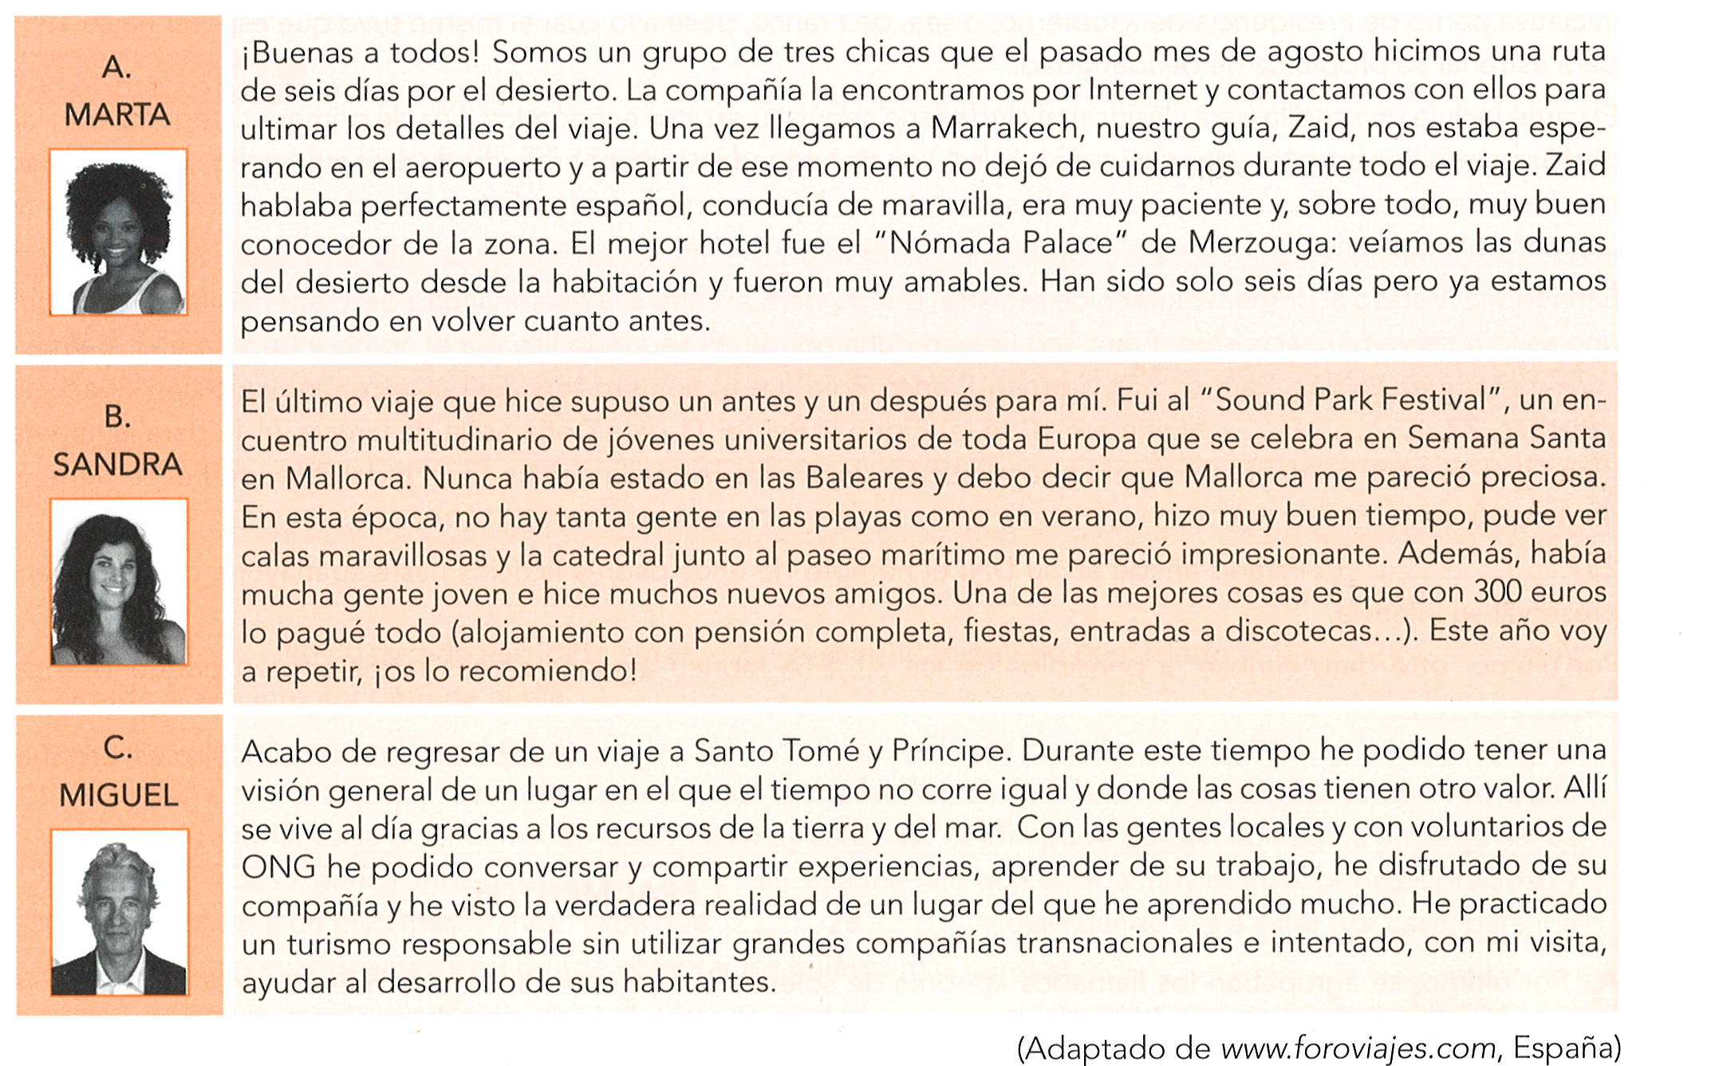

¿Qué persona dice que… | A.  Marta | B.  Sandra | C. Miguel
- el viaje fue muy barato?
- ha conocido cómo viven las personas del lugar?
- viajó en coche por el país?
- viajó acompañada?
- ha conocido a gente que ayuda la población local?
- ha conocido a alguien con mucha paciencia?

II.-Lingüística: COMPLETA LOS ESPACIOS CON POR Y PARA

(7 pts)
- Te he dicho mil veces que con la bici vayas sólo____________ la acera, no____________ la carretera.
- A las ocho de la mañana, voy a la estación ______________tomar el tren.
- La verdura es muy buena ______________ la salud.
- En su juventud, mi abuelo viajó ______________ todo el mundo.
- He llamado al hotel y he reservado una habitación ______________ tres.
- El piano fue restaurado ______________ un pianista japonés.

COMPLETA CON LA PREPOSICION ADECUADA: DESDE, CON, A, EN, DE

- Héctor ha dicho que viene con nosotros al cine pues hoy terminará su turno __________ las diez.
- Aquel señor ______________ bigote y camisa verde es mi nuevo profesor de física.
- Lo he dicho y lo haré, ______________ tu permiso o no, porque creo que tengo razón.
- Si permanecen______________ ese sitio; es porque no tienen otro adonde ir.
- Conozco a María______________ la infancia. Fuimos, incluso, a la misma guardería

COMPLETA LAS FRASES CON EL VERBO ENTRE PARÉNTESIS EN PRETÉRITO PERFECTO O PRETÉRITO INDEFINIDO:

- Ayer______________ (comprar) este reloj y hoy lo ______________ (ver) más barato en la relojería de al lado de mi casa.
- La primera película de Carlos Saura que ______________ (ver) me ______________ (encantar) y desde entonces no ______________ (perderse) ninguna.
- - ¿______________(estar) alguna vez en América?
• Hace diez años ______________(ir) de luna de miel a Cancún.
- Seguro que ______________ (disfrutar) mucho.
• Sí. Ahora va a ser nuestro aniversario y ______________ (reservar) billetes para repetir el mismo viaje.

III.- Expresión escrita: Escríbele un correo electrónico a Aída para responder a sus preguntas. En él deberás: ( 120 palabras) (6 pts)

- Saludar c) Contar qué ha hecho últimamente
- Proponer un lugar un día de encuentro d) Despedirse

